**Saboteur**

Количество участников: 3-10

**Подготовка к игре:**

В зависимости от числа участников вам потребуются следующие карты гномов:

• 3 игрока: 1 вредитель и 3 золотоискателя

• 4 игрока: 1 вредитель и 4 золотоискателя

• 5 игроков: 2 вредителя и 4 золотоискателя

• 6 игроков: 2 вредителя и 5 золотоискателей

• 7 игроков: 3 вредителя и 5 золотоискателей

• 8 игроков: 3 вредителя и 6 золотоискателей

• 9 игроков: 3 вредителя и 7 золотоискателей

• 10 игроков: 4 вредителя и 7 золотоискателей

**Подготовка:**

**Карты гномов.**

Тщательно перетасуйте колоду гномов и раздайте взакрытую по одной карте каждому игроку.

Оставшуюся карту отложите в сторону до конца раунда (рубашкой вверх). Игроки втайне от других смотрят свою карту и кладут её перед собой рубашкой вверх.

**Карты туннелей.**

Найдите карту входа в шахту и положите с одной стороны игрового стола лицом вверх. Найдите 3 карты золотой жилы, тщательно перемешайте их и положите рубашкой вверх с другой стороны стола так, как показано на рисунке далее. Между картой входа в шахту и картами золотой жилы должно быть расстояние в 7 карт. Только на одной карте золотой жилы игроков ждёт золото… а вот на какой – неизвестно.

Карты действия и оставшиеся карты туннелей соедините вместе и тщательно перетасуйте. Раздайте каждому игроку карты:

• 3 – 5 игроков: по 6 карт каждому

• 6 – 7 игроков: по 5 карт каждому

• 8 – 10 игроков: по 4 карты каждому

Положите оставшиеся карты рубашкой вверх. Это будет игровая колода. Карты золотых самородков тщательно перетасуйте и положите рядом рубашкой вверх. (рис. 1)

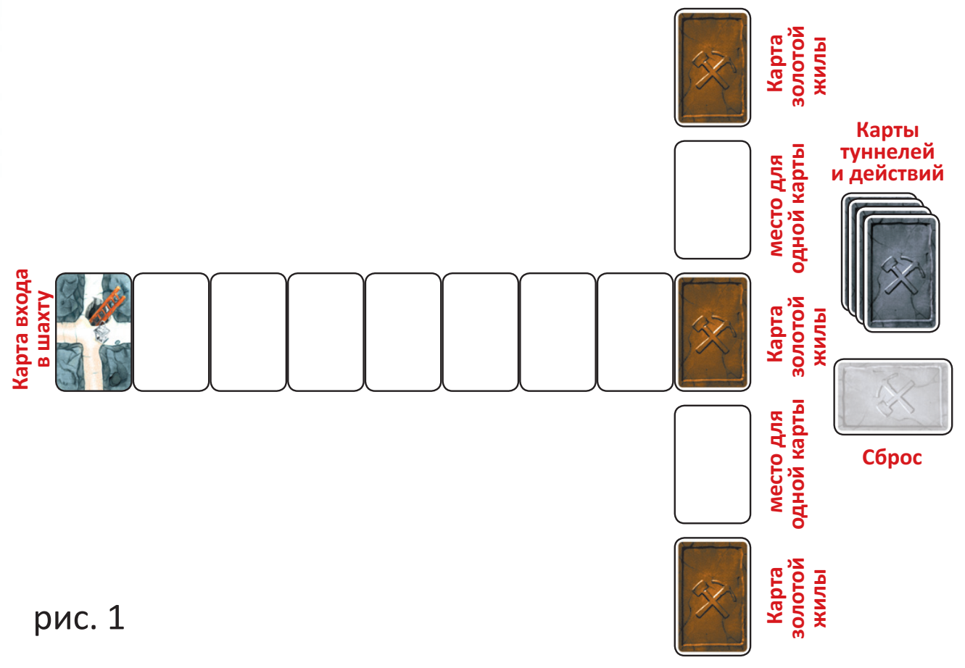

**Цель игры**

Набрать как можно больше золотых самородков по результатам 3 раундов. Золотые самородки по результатам раунда получают:

• Гномы-золотоискатели, если построен туннель между картой входа и картой золотой жилы с золотым самородком.

• Гномы-вредители, если такой туннель не построен. В каждом раунде игрок может оказаться как в одной, так и в другой команде, в зависимости от выпавшей карты гнома.

Игру начинает самый младший игрок, этот игрок становится активным, он может разыграть карту из руки или пропустить ход, а потом взять карту из колоды.

**1.А Разыграть карту из руки:**

• выложить карту туннелей в общий лабиринт подземных ходов; или

• выложить карту действия перед собой или тем игроком, на которого он хочет направить её эффект;

**1.Б Пропустить ход:** Если игрок не может или не хочет разыгрывать карту – он пропускает ход, сбросив одну карту из руки в стопку сброса рубашкой вверх.

Важно: в стопку сброса все карты помещаются рубашкой вверх. Если у игрока не осталось карт, он все равно может пропускать ход, не сбрасывая при этом карт.

**2. Взять карту из колоды.** Игрок берёт в руку верхнюю карту из игровой колоды и завершает свой ход. Право хода передаётся следующему игроку по часовой стрелке.

Важно: когда игровая колода опустеет, игроки больше не будут добирать карты в руку.

**Выкладывание карты туннелей**

Карту туннеля следует выкладывать только к уже ранее выложенной карте, стыкуя карты сторона к стороне (длинная к длинной, короткая к короткой). Карту нельзя выкладывать, соединяя с уже выложенной картой только углом.

При этом туннели должны переходить в туннели. (рис. 2)

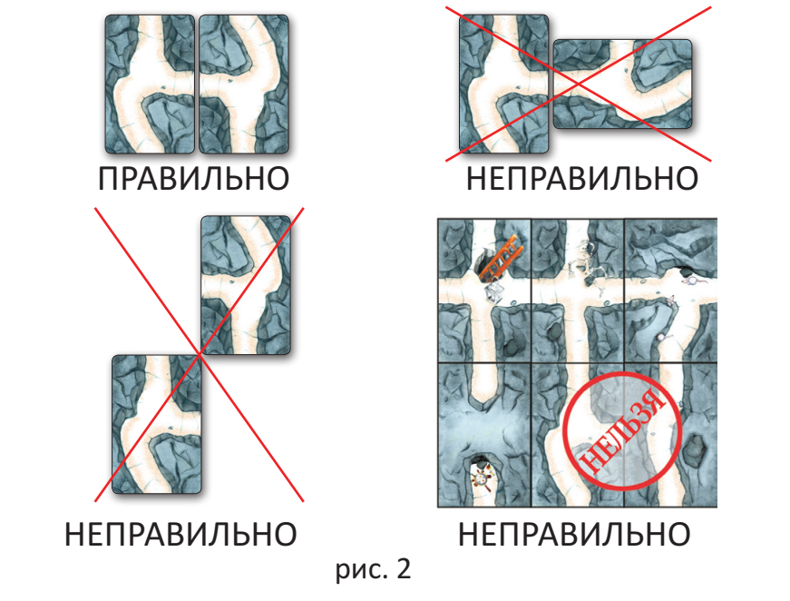

Если, выкладывая карту туннелей, игрок завершает непрерывный туннель (минимум из 7 карт) от входа в шахту до одной из карт золотой жилы, игрок переворачивает карту золотой жилы:

• Если на карте изображён самородок золота (золотая жила найдена!) – раунд завершается – смотрите раздел Конец раунда.

• Если на карте изображён обычный камень – раунд продолжается. Открытая карта золотой жилы переворачивается лицевой стороной вверх и, по возможности, размещается так, чтобы все туннели были соединены по правилам.

**Важно:** в редких случаях открытая карта золотой жилы не может быть размещена на своём месте с соблюдением правил. В качестве исключения она может быть расположена с нарушением основных правил.

Если выложенная карта прокладывает туннель сразу к двум картам золотой жилы, игрок открывает обе карты. Карты лабиринта могут выходить за пределы области, ограниченной картой шахты и картами золотой жилы.

**Использование карты действия**

Для применения карты действия её надо положить лицевой стороной вверх перед собой или перед другим игроком. Вот какие карты действия есть в игре:

**Карты вредительства с изображением сломанных предметов (лампа, вагонетка, кирка).**

Карту можно выложить перед собой или другим игроком. Если перед игроком находится по крайней мере 1 карта вредительства, он не может сыграть карту туннелей до тех пор, пока карта вредительства не уйдёт в сброс. При этом игрок может играть карту действия. Перед игроком может находиться не более 3 карт вредительства (со сломанными предметами), и только по одной карте каждого типа. 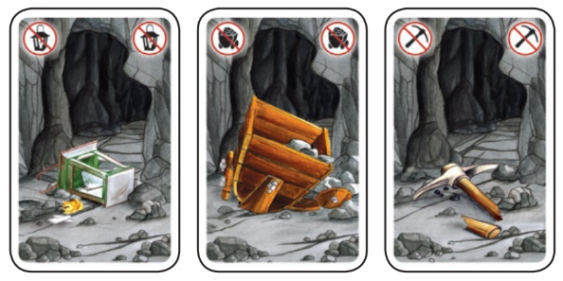

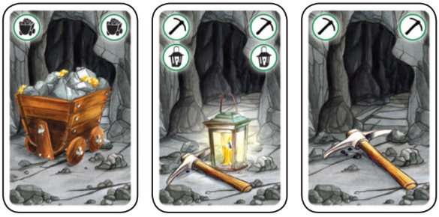**Ремонтные карты с одним неповрежденным предметом (лампа, вагонетка, кирка).**

Карту можно выложить перед собой или другим игроком — и только в том случае, если там уже выложена соответствующая карта вредительства со сломанным предметом. Эти карты помогут отремонтировать сломанные предметы, позволяя убрать одну из карт вредительства в сброс. Ремонтная карта должна ремонтировать именно тот предмет, который сломан. Например, если перед игроком лежит карта сломанной вагонетки, то ремонт возможен только с помощью карты исправной вагонетки. После применения ремонтная карта и соответствующая карта вредительства помещаются в сброс.

**Конец игры**

Игра заканчивается, если произошло одно из следующих событий:

• Игровая колода опустела, и все участники по очереди пропустили ход из-за отсутствия подходящих карт.

• Игрок разыграл карту туннелей и завершил непрерывный туннель (минимум из 7 карт) от входа в шахту до карты золотой жилы, при этом на перевёрнутой карте золотой жилы оказался золотой самородок.

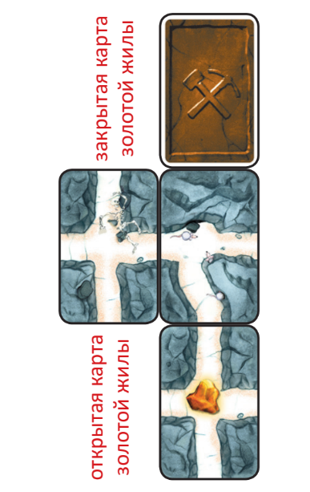

После окончания игры все участники открывают свои карты гномов, чтобы узнать, кто был золотоискателем, а кто вредителем.

**Победа в игре**

• Гномы-золотоискатели выигрывают, если от входа в шахту до карты золотой жилы с золотым самородком был проложен туннель (минимум из 7 карт).

• Гномы-вредители выигрывают, если такого туннеля проложено не было.